DOCUMENTATIE

TEMA 1

NUME STUDENT: Stan Darius-Iulian
GRUPA: 30221

CUPRINS

1. Obiectivul temei 3
2. Analiza problemei, modelare, scenarii, cazuri de utilizare 3
3. Proiectare 3
4. Implementare 3
5. Rezultate 3
6. Concluzii 3
7. Bibliografie 3

Obiectivul temei
Ca și obiectiv, Calculatorul Polinomial implementează o interfață grafică prin intermediul căreia utilizatorul poate insera unul sau două polinoame și, după selectarea operației dorite, poate vizualiza rezultatul acesteia. Obiectivele secundare sunt: analizarea problemei și identificarea cerințelor, crearea design-uluui calculatorului polynomial, implementarea acestuia, testarea lui.
Analizarea problemei și identificarea cerințelor constă în crearea unei strategii pentru rezolvarea problemei. Mai exact, se stabilesc cerințele funcționale și non funcționale, se descriu use-case-urile aplicației. Acest aspect se detaliză în capitolul doi.
Crearea design-ului constă în separarea în diverse package-uri a task-urilor implementării aplicației, astfel încât să fie ușor de înțeles și facil de modificat, în distribuirea pachetelor în clase și în stabilirea metodelor/constructorilor/câmpurilor pentru fiecare clasă. În capitolul trei design-ul aplicație este prezentat pe larg.
Implementarea proiectului se rezumă la scrierea codului corespunzător design-ului creat anterior, urmând ca proiectul să fie testat (verificând dacă se comportă în modul în care ne dorim). Implementarea proiectului se află la capitolul al patrulea, iar la capitolul cinci Testarea.

Analiza problemei, modelare, scenarii, cazuri de utilizare
Cerințele funcționale: Calculatorul trebuie să permit utilizatorului să adauge polinomii, să selecteze operațiile pe care vrea să le facă, calculatorul trebuie să facă adunarea, scăderea, înmulțirea, împărțirea a două polinoame, derivarea și integrala primului polinom, șă trateze excepții (precum împărțirea la 0).
Cerințele nonfuncționale: Aplicația trebuie să fie ușor de folosit de utilizator.
Use-case: adunare/scadere/înmulțire:
- Inserează polinom 1
- Dacă polinom acceptat, sari la pasul 4
- Dacă nu, revin-o la pasul 1
- Inserează polinomul 2
- Dacă polinom 2 acceptat, sari la 7
- Dacă nu, revin-o la 4
- Alege Operatie
- afisează rezultat

User-case: derivare/integrare
- Inserează polinom 1
- Dacă polinom acceptat, sari la pasul 4
- Dacă nu, revin-o la pasul 1
- Alege operația
- Afis rezultat

User-case împărțire
- Inserează polinom 1
- Dacă polinom acceptat, sari la pasul 4
- Dacă nu, revin-o la pasul 1
- Inserează polinomul 2
- Dacă polinom 2 acceptat, sari la 7
- Dacă nu, revino la 4
- Selecteaza Impartirea
- Daca operatie efectuata
- Afiseaza rezultat
- Altfel, sari la 1

Proiectare
3.1 Interfața

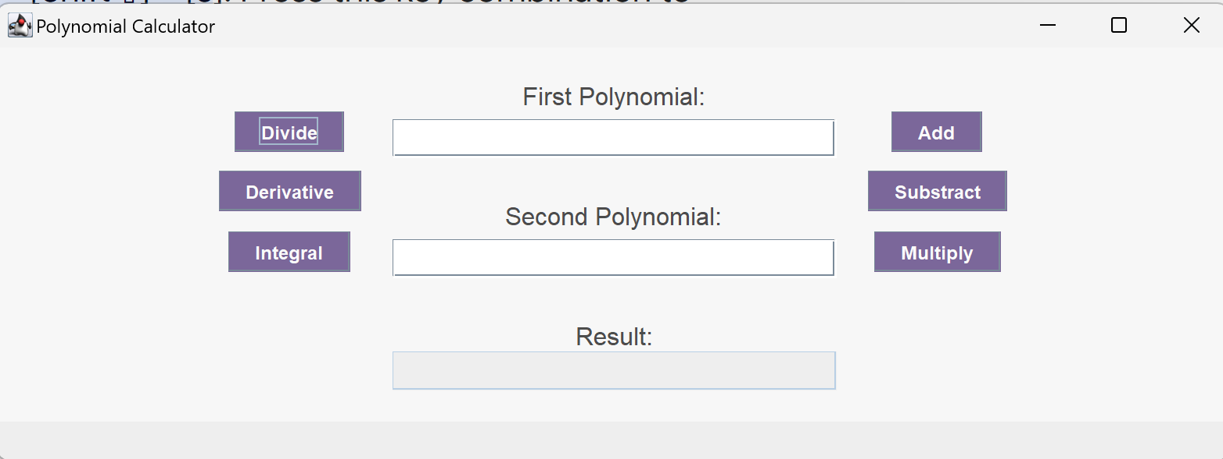
După cum se observă, în interfață avem trei perechi Label-TextBox (douăă inputuri, care primesc polinoamele de la utilizator. Și un output, care afișează rezultatul operației alese de utilizator să se efectueze asupra polinoamelor) și șase butoane, câte unul pentru fiecare operație implementată.

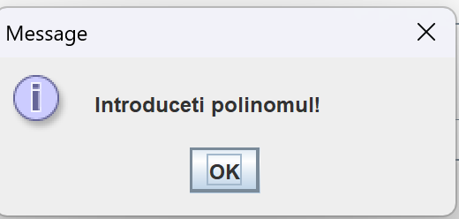
În cazul în care nu se poate efectua operația din cauza faptului că nu s-au inserat polinoamele sau dacă se efectuează o împărțire la zero, apare MessageBox ul de mai sus.
3.2 Distribuirea pe Pachete
Calculator Polynomialare în componența sa patru pachete: DataModels, BusinessLogic, GraphicalUserInterface și org.example. DataModels este responsabil cu abstractizarea datelor, BusinessLogic implementează operațiile ce vor avea loc asupra polinoamelor, GraphicalUserInterface se ocupă de implementarea interfeței grafice iar org.example este pachetul în care se află clasa App, care se și rulează.
3.3 Structuri de date folosite
Pe lângă tipurile de date obișnuite (Integer, elementele de grafică), am folosit instanțe de tipul Map, mai exact HashMap, care este extrem de asemănător cu un HashTable obișnuit, numai că, în Map-uri este permisă o singură valoare la o cheie dată. Căutarea elementului unui element se realizează în O(1). Totoddată, am folosit și TreeMap, asemănător cu HashMap, însă TreeMap ordonează intrările într-un arbore binar de căutare.

3.3 Diagrama UML
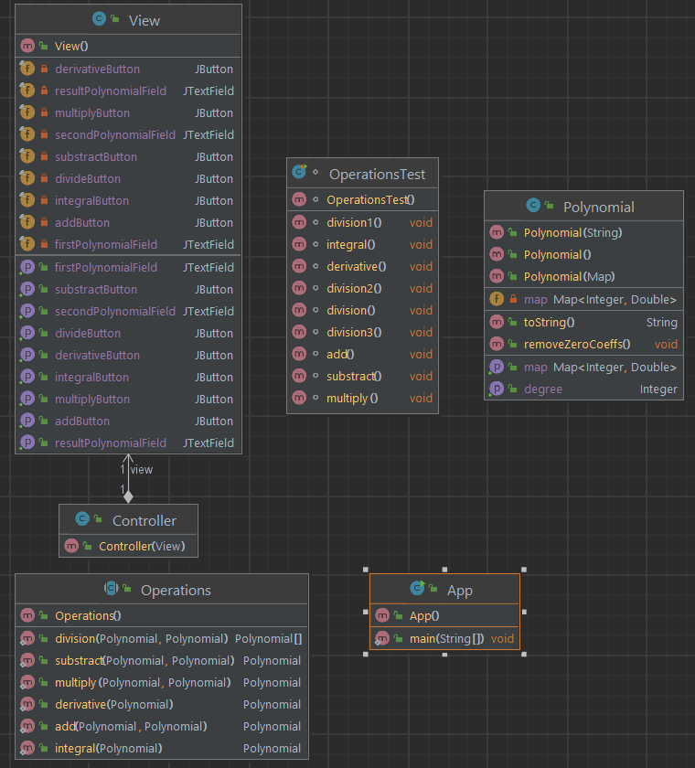

Implementare
  - DataModels
Pachetul DataModels, denumit sugestiv, este responsabil cu abstractizarea datelor, astfel încât să le putem public static Polynomial add(Polynomial p1, Polynomial p2)câmpul map, de tip Map (instanțiat ca HashMap, pentru găsirea elementelor în cel mai scurt timp posibil), în care se stochează fiecare monom al polinomului (cheia este exponentul, valoarea este coeficientul).
În clasa Polynomial, avem trei constructori: Public Polynomial(), Public Polynomial(Map map) și Public Polynomial(String s). Primul instanțiază câmpul map cu (0,0) (echivalent cu polinomul nul), al doilea îl instanțează cu un map primit ca parametru, iar al treilea, folosindu-se de clasa regex și componentele sale, preia dintr-un string, reprezentând polinomul, primit ca parametru, datele despre fiecare monom al acestuia, completând câmpul map. Este de notat că, la finalul constructorilor (fără constructorul nul), cu ajutorul metodei removeZeroCoeffs(), eliminăm entry-urile din map care au coeficientul 0, întrucât, pe lăngă faptul că sunt inutili de afișat/păstrat, pot conduce la anumite excepții ce în mod normal nu ar trebui să apară (împărțirea cu 0).
Cât despre metode, avem un getter pentru map: public Map<Integer, Double> getMap(), o metodă care returnează gradul polinomului (cel mai mare exponent): public Integer getDegree(), una care convertește map într-un string, menită să faciliteze citirea de către utilizator a polinomului: public String toString(), și cea menționată în paragraful anterior: public Map<Integer, Double> getMap(), care elimină toate entry-urile cu coeficientul 0 din map. Pentru implementarea ei am folosit un Map auxiliar, în care stocăm entry-urile cu coeficientul 0, urmând ca mai apoi să le eliminăm din map, din cauza faptului că nu putem elimina un entry dintr-un map în timp ce parcurgem EntrySet-ul map-ului.

4.2 BusinessLogic
Pachetul BusinessLogic este responsabil cu efectuarea operațiilor pe datele obținute. Astfel, el are clasa Operations, o clasă abstractă, întrucât folosirea unor instanțe de Operations pentru a efectua o operație pe polinoame nu este cel mai comod sau rapid mod de lucru.
Operations implementează următoarele metode: add (adunarea), substract (scaderea), multiply (inmulțirea a două polinoame, având antetul asemănător cu: public static Polynomial add(Polynomial p1, Polynomial p2). Metoda add reprezintă adunarea lui p1 și p2 (adunarea se efectuează pe monoame, dacă gradul e același, coeficienții se adună), astfel că într-un Map auxiliar punem elementele din p1, iar, parcurgând entry-urile din p2, dacă cheia entry-ului curent se regăsește în Map-ul auxiliar, îi actualizăm valoarea ca suma dintre valoarea precedentă și valoarea entry-ului. Metoda substract reprezintă scăderea lui p2 din p1, având un algoritm analogic cu cel de la adunare. Multiply implementează înmulțirea celor două polinoame: parcurgând produsul cartezial de monoame al lor, în variabilele auxiliare exp și coef salvăm înmulțirea monoamelor curente (suma exponenților și produsul coeficienților) și, dacă există deja un entry cu același exponent în Map-ul final, vom face suma lor, urmând să actualizăm Map-ul. Pentru toate aceste trei metode, returnăm un polinom care primește în constructor Map-ul auxiliar.
Operations implementează și derivarea, respectiv integrarea unui polinom primit ca parametru, având metodele: public static Polynomial derivative(Polynomial p) și public static Polynomial integral(Polynomial p). Ele funcționează similar: parcurgând entry-urie polinomului, crează un nou Map, prin înmulțirea coeficientului cu exponentul și scaderea exponentului entry-ului curent, respectiv împărțirea coeficientului la exponent+1 și incrementarea exponentului entry-ului curent, urmând să returneze un polinom creat cu ajutorul Map-ului în care au fost stocate noile valori.
Metoda responsabilă cu împărțirea polinoamelor are următorul antet: public static Polynomial[] division(Polynomial p1, Polynomial p2), și împarte primul polinom la cel de-al doilea, returnând un șir de polinoame (cât-ul împărțirii pe prima poziție și restul pe a doua). Algoritmul folosit este următorul: dacă gradul primului polinom este mai mic decât gradul celui de-al doilea sau unul dintre polinoame este nul, atunci împărțirea nu are loc. Altfel, creăm următoarele variabile auxiliare: remainder (polynomial), quotient (polynomial), nTerm (Map.Entry<Integer, Double>), auxMap (Map<Integer,Double>), auxP (polynomial). Quotient și remainder reprezintă câtul împărțirii, respectiv restul împărțirii (la fiecare pas). În remainder copiam primul polinom, și cât timp gradul lui este mai mic decât gradul lui p2 (împărțitorul), determinăm împărțirea celui mai mare monom din remainder la cel mai mare monom din p2 (stocăm rezultatul ca entry în nTerm, urmând să creăm un map în auxMap în care să punem acel entry, ca mai apoi să construim auxP cu ajutorul lui auxMap). Astfel, adăugăm în quotient noul monom obținut, iar în remainder stocam scăderea dintre valoarea sa anterioară și înmulțirea lui p2 cu monomul respectiv (în acest fel remainder scade în grad cu fiecare iterație). La final, creăm un șir de polinoame în care stocîm quotient și remainder, pentru a-l returna.

4.3 GraphicalUserInterface
Pachetul este responsabil cu interfața grafică, având două clase: View(în care creăm interfața propriu-zisă) și controller, care se comportă ca un intermediar între interfață și modul de organizare al datelor, respectiv al manipulării acestora. Pentru implementarea interfeței grafice, am folosit java.swing.
Așadar, în clasa View avem trei JTextField (două pentru polinoamele scrise de utilizator și unul pentru afișarea rezultatului), șase Jbutton (unul pt efectuarea fiecărei operații din Operations) și trei Jlabel (pentru a explicita locul fiecărei date de intrare și ieșire). În clasa View avem un singur constructor, el crează Jframe-ul interfeței cu titlul Polynomial Calculator, în interiorul căruia se află un Jpanel, construit cu ajutorul unui GridBagLayout, care ne permite să organizăm elementele asemeni unor celule dintr-o maatrice, culoarea panel-ului fiind alb. Adăugăm, pe rând, JTExtField-ul și Label-ul pentru primul și al doilea polinom, cu text-ul având font-ul Roboto, plain, de dimensiunea 16, ele fiind așezate pe aceeași coloană (1), rânduri consecutive. Tot pe coloana 1 adăugâm JTextField-ul și Label-ul pentru rezultatul așteptat de utilizator, important fiind setarea JTextField-ului să nu poată fi editat. Toate butoanele au nuanța Mov-Lila, primele trei butoane (add, divide, derivate) fiind poziționate pe coloana 0, una sub alta, și, următoarele trei pe coloana 2, tot unele sub altele. La final, configurăm aspectul frame-ului: adăugm panel-ul în frame, poziționând-ul în centru, setăm dimensiunea de 800, 300, făcând-ul vizibil. Totodată, fiecare componentă are un getter, cu folosință în următoarea clasă:.
În clasa Controller, pentru fiecare buton, creăm două Polynomials, primul construindu-l cu Text-ul din primul JtextFields și pe al doilea polinom din ce-l de-al doilea. Dacă unul dintre acestea este gol (sau, în cazul derivării sau integrării, utilizatorul primește un MessageBox sunt expuse potențiale probleme pentru care nu funcționează operația cerută. Altfel, efectuăm operația corespunzătoare cu ajutorul clasei Operatii și afișăm string-ul rezultat di aplicarea metodei toString asupra rezultatului.
4.4 org.example
În acest pachet se află clasa App, care implementează comunicarea dinte toate cele trei pachete anterioare. Aici se instanțează un View și Controller-ul pentru view.

Rezultate
Exceptând împărțirea, metodele implementate în Operations nu întâmpină cazuri speciale, decât dacă unul sau ambele polinoame sunt nule (răspunsul fiind totuși zero). Cât despre împărțire, există mai multe cazuri: când polinoamele sau un polinom este null (se returneaza null), când nu se poate efectua împărțirea - gradul împărțitului e mai mare decât grapul împățitor - , (se returează null). Am create 4 teste pentru împărțire și câte unul pentru fiecare metodă, în total 9 teste.

Concluzii
Ca și posibile îmbunătățiri, constructorul Polynomial (String s) ar putea fi modificat astfel încât să nu țină cont de numele variabilei (în prezent funcționând doar pentru X). Totodată, când coeficientul unui monom are o perioadă, ea să fie semnalată.
Prin intermediul acestui proiect, am învățat să lucrez cu java.swing, am pus în practică cunoștințele de oop pe care le aveam, am învățat pașii necesari creării unei aplicații.

Bibliografie
- https://www.javatpoint.com/java-swing
- https://tugofweb.com/2021/01/02/polinoame-impartirea-polinoamelor-teorema-impartirii-cu-rest-teorema-restului-schema-lui-horner/
- https://blog.hubspot.com/website/static-method-java
- https://www.color-hex.com/color-palette/5811
- https://maven.apache.org/archetypes/maven-archetype-quickstart/

